<!DOCTYPE html>

<html lang="en">

    <head>

        <title>Tiêu đề của website</title>

        <meta charset="utf-8" />

        <meta name="description" content="Đoạn mô tả trang website" />

        <meta name="keywords" content="Wordpress, theme wordpress, html, css, html css free, SEO, dịch vụ SEO, Thiết kế website chuẩn SEO">

        <meta name="author" content="Tác giả" />

        <meta http-equiv="Content-Language" content="Vi"> <!-- Khai bao ngôn ngữ -->

        <meta http-equiv="refresh" content="30"> <!-- Làm mới tài liệu trong 30s -->

        <meta name="viewport" content="width=device-width, initial-scale=1.0">     <!-- Đặt chế độ xem  -->

        <link rel="stylesheet" href="./style.css"> <!-- Thẻ nhúng file CSS -->

        <script src="./javascript.js"></script>

    </head>

<body>

</body>

</html>

<https://www.youtube.com/watch?v=R6plN3FvzFY&list=PL_-VfJajZj0U9nEXa4qyfB4U5ZIYCMPlz>

# Độ ưu tiên trong CSS

!important 10000

Inline : 1000

#id 100

Class 10

Tag 1

Full Html or * 0

# Đơn vị trong CSS

- px

- %

- rem 1 rem = html {font-size} // thường sử dụng

- em = tag gần nhất {font-size}

- 1vw = 1% rộng trình duyệt

- 1vh =1% dài trình duyệt

# Khối div

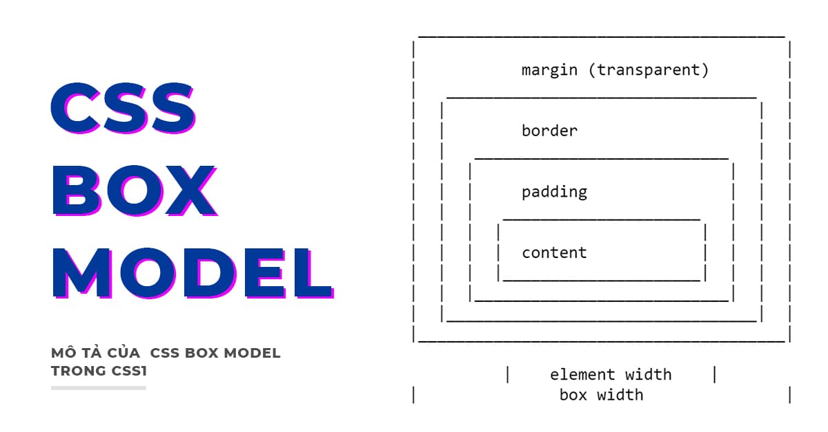

## Padding:

## Border:

## Margin:

Căn giữa khối so với phần tử mẹ:

margin: auto;

# form:

https://www.w3schools.com/css/tryit.asp?filename=trycss_forms